Комитет по образованию Администрации
муниципального образования «Дорогобужский район» Смоленской области

Методический листок «Внимание: опыт»
Выпуск 6 (сентябрь 2017)
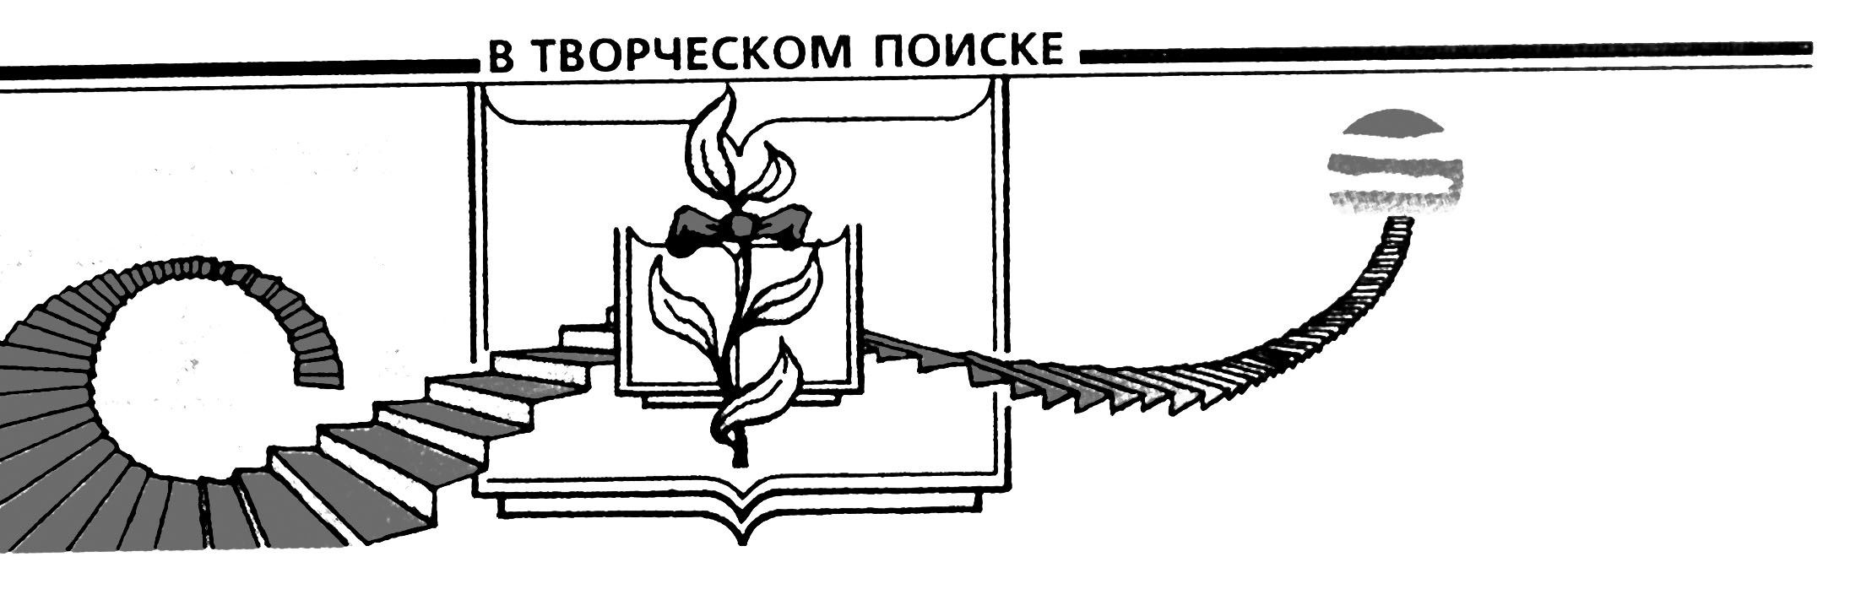

Из опыта работы воспитателя МБДОУ детский сад «Рябинка»
Курзановой Надежды Григорьевны по теме «Развитие художественно-творческих способностей у детей дошкольного возраста»

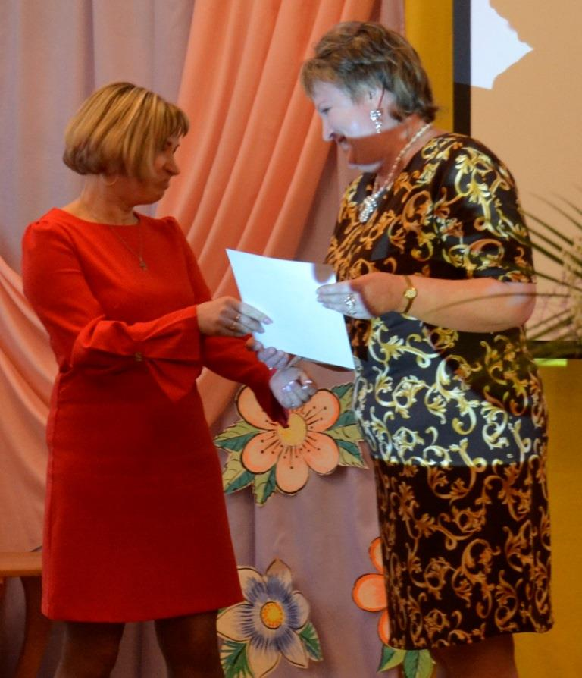
Курзанова Надежда Григорьевна – инициативный, методически грамотный, талантливый педагог дошкольного образования, имеющий высшую квалификационную категорию.
Курзанова Н.Г. эффективно работает над темой «Пластилинография как средство развития художественно-творческих способностей у детей дошкольного возраста», которая открывает широкие возможности для формирования эстетического вкуса и практических навыков обучающихся, развивает ключевые компетенции и прививает бережное отношение к окружающему миру, любовь к искусству.
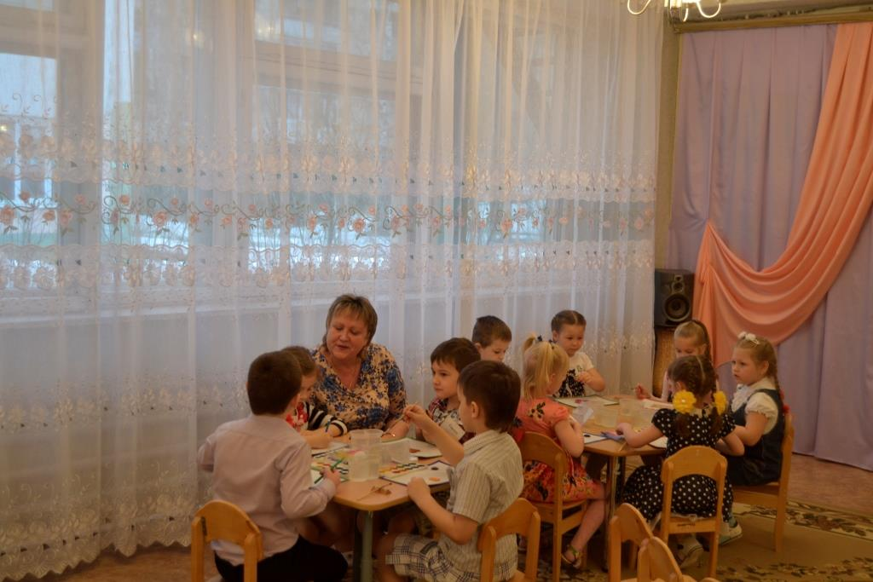В свете требований федерального государственного образовательного стандарта дошкольного образования воспитатель стремится раскрыть индивидуальность каждого ребенка, его интеллектуальные и творческие способности. Курзанова Н.Г. эффективно применяет в педагогической деятельности современные образовательные технологии: информационно-коммуникационные, личностно ориентированные, здоровьесберегающие, игровые, технологию проблемного обучения, метод проектов, что способствует повышению качества воспитательно-образовательного процесса, развитию личности и успешной социализации дошкольников. Повышению уровня мотивации детей дошкольного возраста способствуют следующие формы работы, которые педагог использует в практической деятельности: групповая работа, проектно-исследовательская деятельность, интеграция, диалог. Воспитанники Надежды Григорьевны участвуют в творческих конкурсах различного уровня, где занимают призовые места.
Курзанова Н.Г. является активным участником методических мероприятий муниципального уровня, проводит мастер-классы и консультации для педагогов дошкольного образования. Педагог активно работает в творческой группе районной инновационной площадки «Апробация модели социализации и познавательного развития старших дошкольников «По дороге в школу» и районном сетевом объединении «Единая информационно - образовательная среда района как фактор повышения качества образования».
Надежда Григорьевна Курзанова осуществила публичную презентацию педагогического опыта:
- в работе районной творческой мастерской «Мастерство и поиск» (июнь 2015);
- на районных методических выставках: «Инновационный педагогический опыт: изучение, обобщение, распространение» (апрель 2015), «Диссеминация педагогического опыта как средство развития инновационного потенциала работников сферы образования» (апрель 2016);
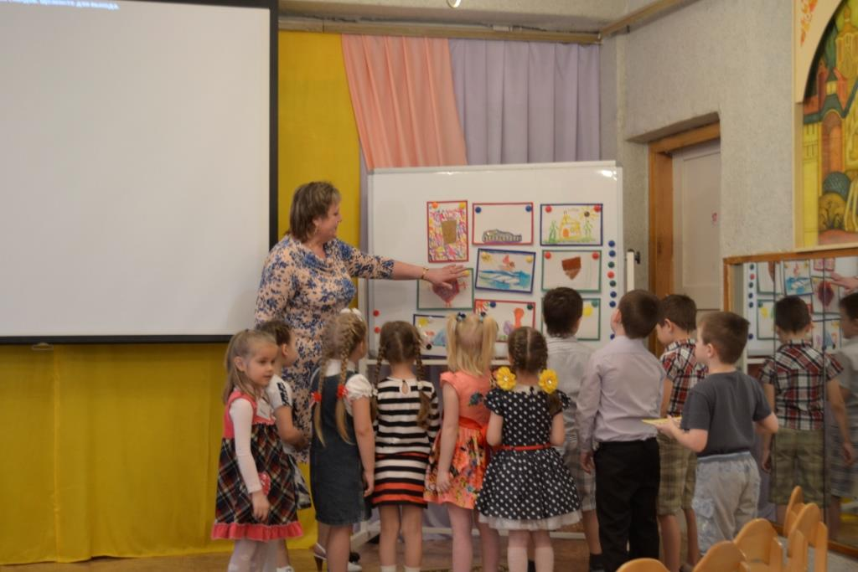 - на заседаниях районного «круглого стола»: «Эффективные формы трансляции инновационного опыта» (май 2016), «Создание в ДОУ условий для реализации ФГОС дошкольного образования» (февраль 2017), «Формирование ключевых компетенций обучающихся в процессе работы над творческими проектами» (апрель 2017).
К профессиональным достижениям Надежды Григорьевны Курзановой относятся:
- победа в муниципальном конкурсе «Воспитатель года – 2017»;
- представление опыта педагогической деятельности в рамках региональных комплексных курсов повышения квалификации «Дошкольное образование в условиях реализации требований ФГОС» (июнь 2017).
В районную медиатеку методических материалов включены разработки педагога по руководству исследовательской деятельностью воспитанников в области художественно-эстетического развития и организации работы с родителями в данном направлении. Материалы из опыта работы Курзановой Н.Г. используются воспитателями дошкольных образовательных учреждений в практике педагогической деятельности.

